SECRETARIA MUNICIPAL DE ASSISTÊNCIA SOCIAL DE REDENTORA.
ATRIBUIÇÕES DA SECRETARIA:
A administração municipal, por meio do gabinete da primeira Dama e secretaria municipal de assistência social aderiu a campanha NOVEMBRO AZUL, dedicado a prevenção do câncer de próstata. Que será realizada uma palestra no dia 11 de novembro de 2022.
A campanha novembro azul visa chamar a atenção para a prevenção e o diagnóstico precoce de doenças que atingem a população masculina. O destaque entre essas doenças é o câncer de próstata que infelizmente, ainda é o responsável pela morte de muitos homens no mundo. 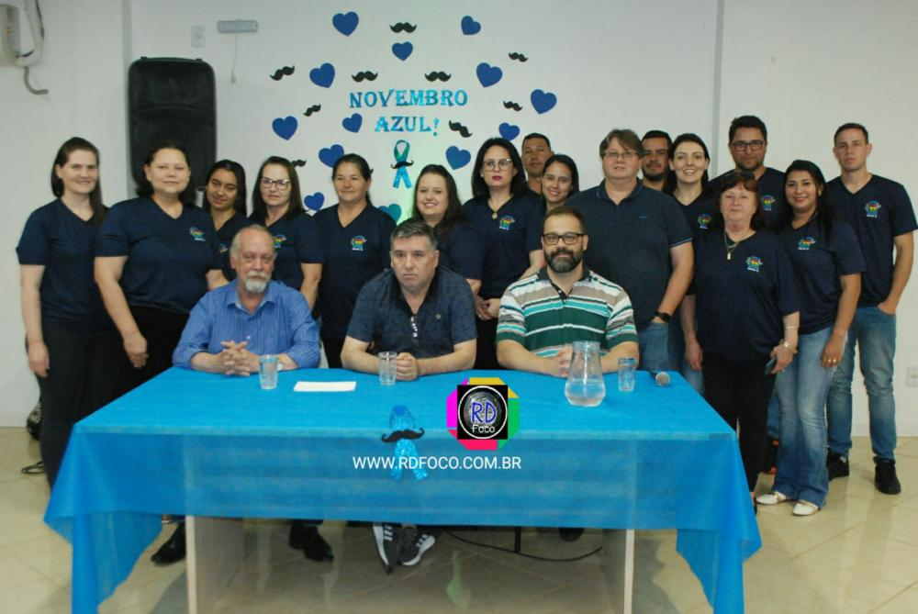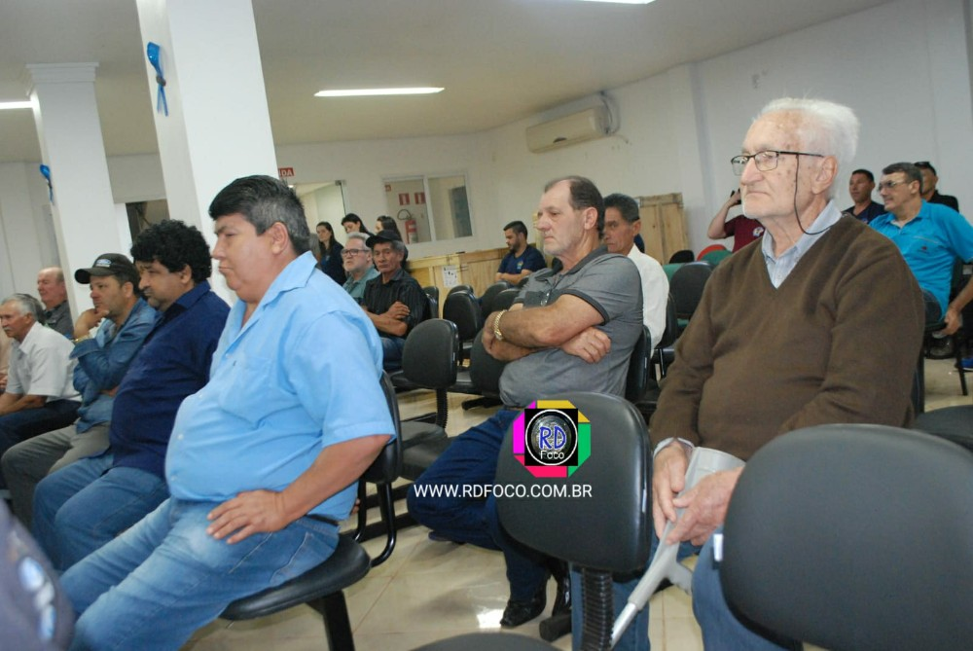
A administração municipal de redentora/ rs faz o convite no dia 17 de novembro de 2022, por meio do conselho municipal dos direitos das crianças e dos adolescentes (comdica) e com apoio da secretaria de assistência social do município, convida todos para participar da conferência municipal dos direitos da criança e do adolescente no próximo dia 24 de novembro de 2022 no auditório do Cras Sagrada Família, a partir das 08:30 horas.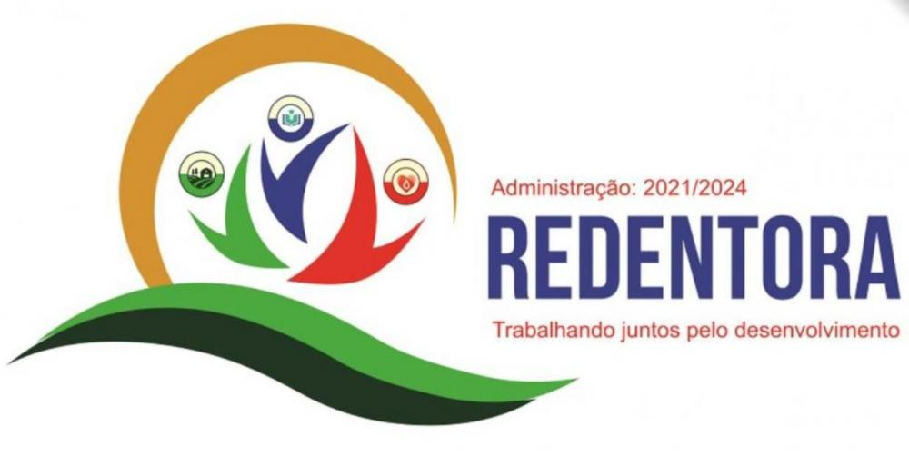
Esta edição faz parte do processo de participação da XII conferência nacional do direitos da criança e do adolescente, que vem sendo realiza por todo o Brasil e tem como tema principal, a situação dos direitos humanos de crianças e adolescentes em tempo de pandemia da Covid-19: violações e vulnerabilidades, ações necessárias para preparação de garantia das políticas públicas de proteção integral, com respeito a diversidade

No dia 24 de novembro de 2022 foi realizada a XII conferência municipal dos direitos das crianças e dos adolescentes Redentora/rs com tema: A situação dos direitos humanos de crianças e adolescente em tempo de pandemia do covid-19: violações e vulnerabilidades, ações necessárias para reparações e garantia de políticas de proteção integral com respeito a diversidade.

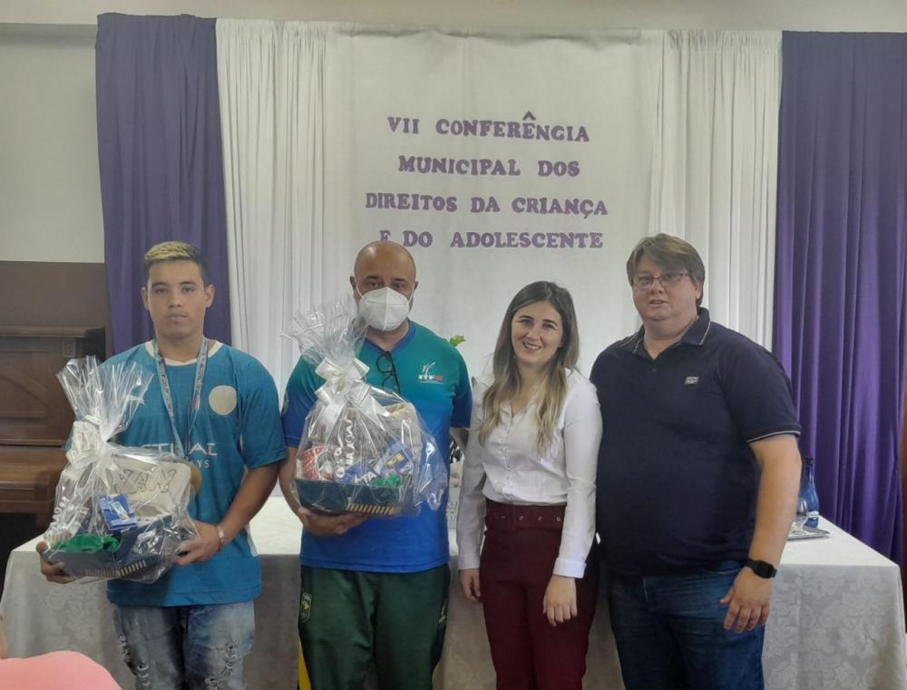
A conferência mundial convocada pelo comdica (conselho municipal dos direitos da criança e do adolescente) com apoio da administração municipal e secretaria de assistência social, teve como objetivo debater o documento base XII CNDCA ( conferência nacional dos direitos da criança e do adolescente) e, a partir de perguntas geradoras , formular propostas encaminha-las para debate na conferência estadual, além de eleger delegados e delegadas para a conferência estadual.
Nesse dia houve a participação de representantes das escolas do município, equipe das secretarias de educação, saúde e assistência social, conselho tutelar e comunidade em geral
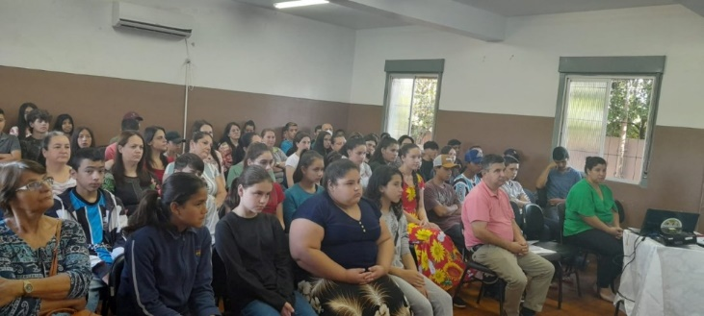
A criança e o adolescente são a base da sociedade, é muito importante sua valorização e o fomento a participação de todos em decisões sobre políticas públicas voltadas para eles. Investindo na educação, saúde e desenvolvimento social, será possível uma sociedade cada vez mais igualitária.

Administração municipal de Redentora divulgou no dia 26 de novembro a programação do natal de 2022.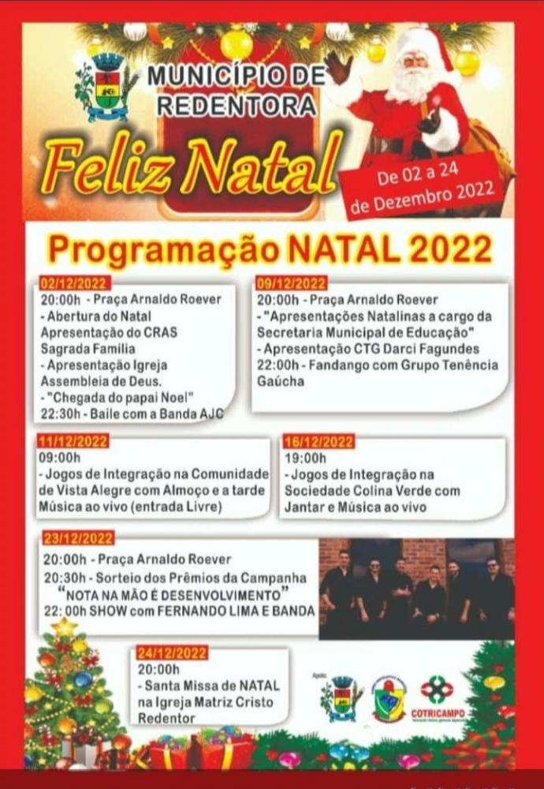

Prefeitura Municipal de Redentora/RS
Secretaria Municipal de Assistência Social
CRAS Sagrada Família

Relatório de Atendimentos Novembro/2022:
O CRAS Sagrada Família, é um instrumento importante para o acesso do cidadão as políticas públicas da Assistência Social. Durante o mês de novembro foram desenvolvidas pela equipe diversas atividades que fomentaram a participação de todos.
Semanalmente ocorrem as oficinas de Música, artesanato e Tae-kwon-do para crianças e adolescentes, o grupo de idosos Amizade também ocorre semanalmente, , as mulheres participantes do grupo de artesanato estão sendo atendidas quinzenalmente, e as crianças de 0 a 6 anos também são atendidas quinzenalmente na brinquedoteca do CRAS.
No mês de Novembro foram desenvolvidas atividades no CRAS referentes aos Grupos do Serviço de Convivência e Fortalecimento de Vínculos (SCFV) e também do Programa de Atenção Integral a Família (PAIF).
Sobre os grupos do SCFV semanais foram desenvolvidos no decorrente mês o Grupo de Idosos AMIZADE com 25 matriculados no mês de referência, as oficinas para crianças e adolescentes de violão, de artesanato e tae-kwon-do atualmente com 102 matriculados.
Também é desenvolvido quinzenalmente dois grupos de artesanato para mulheres e também de orientação social, onde estão matriculadas 46 mulheres
Outra atividade desenvolvida quinzenalmente é a brinquedoteca para crianças de 0 a 6 anos, que é realizada em parceria com o programa PIM/PCF (Primeira Infância Melhor/ Programa Criança Feliz) que no mês de referência conta com 36 matriculados.
O CRAS também disponibiliza um espaço quinzenal para pessoas com deficiência participar do SCFV, através da oficina violão e canto no mês de referência conta com 4 matriculas.
Além das atividades coletivas também foram realizados atendimentos individualizados de Psicóloga, assistente social, encaminhamentos para atualização e inclusão no cadastro único, confecção de carteirinha do idoso e encaminhamento para BPC, totalizando 347 atendimentos.
O acompanhamento familiar do CRAS também pode ocorrer através de visitas domiciliares, sendo realizados no mês de agosto o total de 8 visitas domiciliares.
Além das atividades rotineiras também são desenvolvidas outras atividades para o benefício da comunidade. No mês de novembro a psicóloga do CRAS realizou palestra referente a “Saúde mental da gestante” em capacitação para os visitadores do PIM /PCF.
Outra atividade desenvolvida pelo CRAS junto à comunidade foi a apresentação das crianças e adolescentes da oficina de violão na “ IV Mostra do conhecimento” da Escola Municipal Maria Belmonte, com a orientação do oficineiro Lairton Cansi.
No mês de novembro também foi realizado a “Conferencia Municipal da criança e do adolescente do município de Redentora” convocada pelo COMDICA (Conselho Municipal dos Direitos da Criança e do Adolescente) com apoio da Administração Municipal, e Secretaria de Assistência Social, teve como objetivo debater o Documento Base da 12ª CNDCA (Conferência Nacional dos Direitos da Criança e do Adolescente) e, a partir de perguntas geradoras, formular propostas e encaminhá-las para debate na conferência estadual, além de eleger delegados e delegadas para a conferência estadual.
Os trabalhos foram desenvolvidos no dia 24 de novembro de 2022, no auditório do CRAS Sagrada Família e contou com a participação crianças e adolescentes representantes das Escolas do Município, equipe de profissionais das Secretarias de Educação, Saúde e Assistência Social, Conselho Tutelar e comunidade em geral.

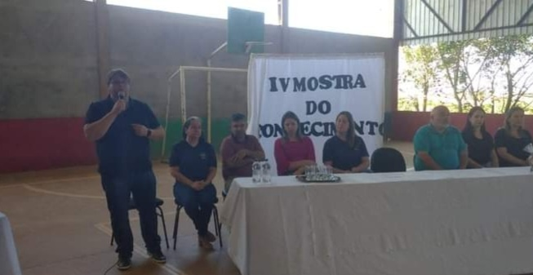
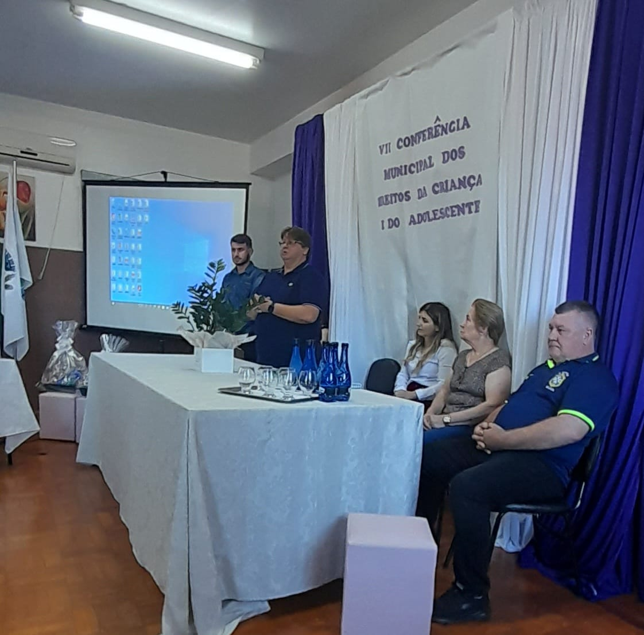
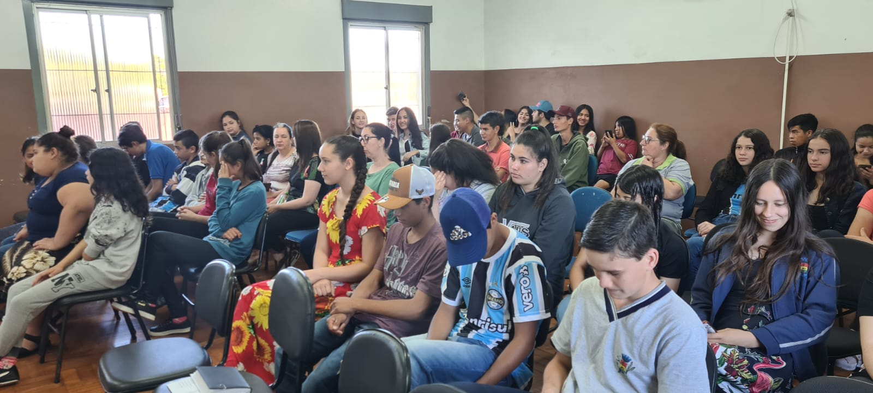

CONCELHO TUTELAR DE REDENTORA
ESTADO DO RIO GRANDE DO SUL.

Levantamento de atendimento
Conselho tutelar
Novembro /2022
MÊS | OFÍCIOS  RECEBIDOS | OFÍCIOS  EXPEDIDOS | RELATÓRIO | ATENDIMENTOS DIVESOS (DISQUE 100, CELULAR DO CT ATENDIMENTOS PRESENCIAL, DP)
NOVEMBRO | 7 | 9 | 8 | 46

No mês de novembro atendemos solicitações das escolas com relação a infrequência de menores de idade, realizando visitas na residências com a expedição de fichas de atendimento assinada pelos responsáveis, bem como cada escola que solicitou a atuação do conselho tutelar foi respondida, seja por meio de oficio como também através de conversa pessoal. Ainda, no respectivo mês, acompanhamento casos que envolvem a delegacia de policia de Redentora/RS e o conselho tutelar de Tenente Portela/ RS, situação em que o CT de Tenente Portela/RS ficou responsável pelos acompanhamentos. Atendemos solicitações do hospital de Porto Alegre/RS, para expedição de relatórios e acompanhamentos de crianças em tratamento de saúde. Respondemos solicitações de Ministério Público, realizando visitas e remetendo relatórios, para atualizações de acompanhamentos de casos remetidos por este Concelho Tutelar, tanto como para auxiliar na instrução de outros processos judiciais em curso. Na sede do Concelho Tutelar, aos finais de semana intermediamos via solicitação judicial, visitas de filhos com seus genitores, bem como informamos o judiciário sobre o cumprimento das respectivas determinações. O PLATÃO do Concelho Tutelar, atendeu e realizou diversas ligações, seja apenas com o intuito informativo com também solicitações de atendimentos.

O mês de novembro se encerra com os seguintes resultados de atendimentos da Secretaria de Assistência Social e Cras:

ASSISTÊNCIA SOCIAL: - 409
CRAS:706
CONCELHO TUTELAR:68
No Setor de Documentação e Junta Militar: 107
Assistente Social de Gestão: 43
Setor de Bolsa – Família: 259

